SPRAWOZDANIE
Zajęcia: Grafika Komputerowa
Prowadzący: prof. dr hab. Vasyl Martsenyuk

Laboratorium: 2
Data: 4.02.2024
Temat: "Przekształcenia 2D w bibliotece pygame"
Wariant:
Zadanie 1: 5
Zadanie 2: 2

Michał Michalik
Informatyka I stopień,
stacjonarne,
4 semestr,
Gr.3a

Zadanie 1

- Polecenie:
Narysować obraz zgodnie z wariantem zadania (używając zarówno standardowe jak i niestandardowe funkcje rysowania) i opcje jego modyfikowania za pomocą klawiszy od 1 do 9.

- Wprowadzane dane:
Do zadania wprowadziłem informację od prowadzącego o wyglądzie grafiki. W moim przypadku otrzymałem polecenie wykonania wersji 5.

- Wykorzystane komendy:
Do wykonania zadania musieliśmy stworzyć kod, który reprezentuje grafika i system zmian zadany przez prowadzącego.

Kod potrzebny do utworzenia o 5-kąta:

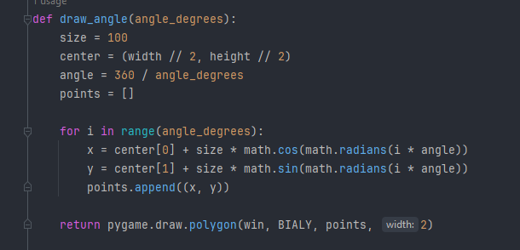

Kod do obsługi przycisków:
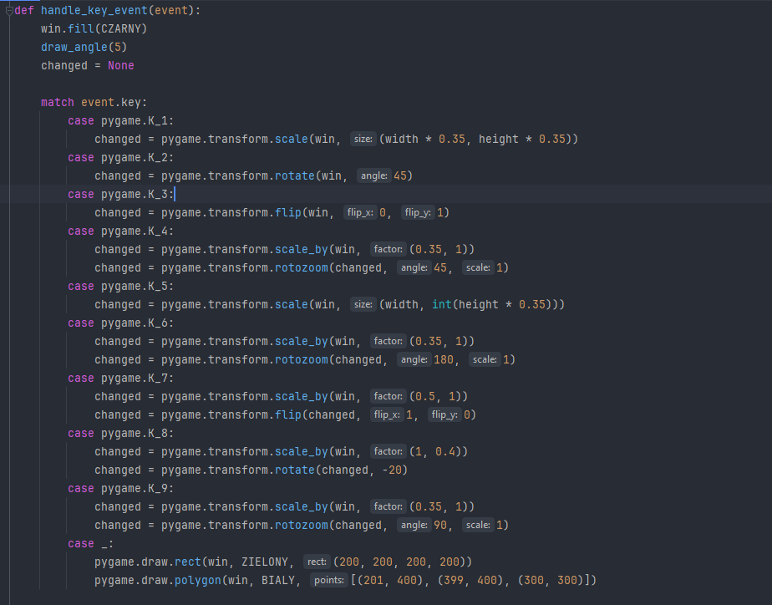
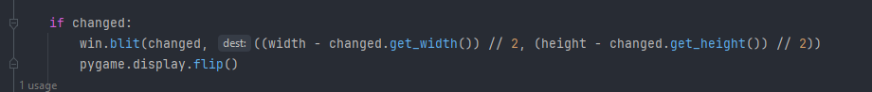

- Wynik działania po wciśnięciu 1:
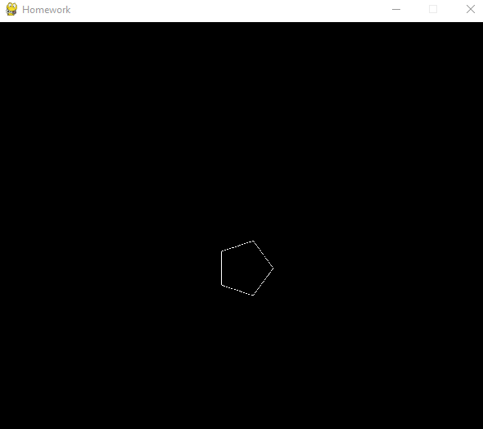

Wnioski:
Dzięki użyciu pygame, znając odpowiednie metody możemy stworzyć wielokąty o dowolnej ilości wierzchołków a ponadto dokonywać różnorakich przekształceń: obrócenie, przesunięcie, pochylenie.

Zadanie 2

Polecenie:
Stworzyć odpowiednią grafikę z pokazanych.

Wprowadzane dane:
Do zadania wykorzystałem informację od prowadzącego na temat tego którą grafikę mamy zaimplementować.

Wykorzystane komendy:
Do wykonania zadania musieliśmy dodać grafikę, którą dodałem jako default case do 1 zadania.

Kod potrzebny do dodania w funkcji „handle_key_event” aby dodać nowy kolor i kształty:

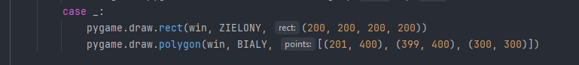

4.Wynik działania:

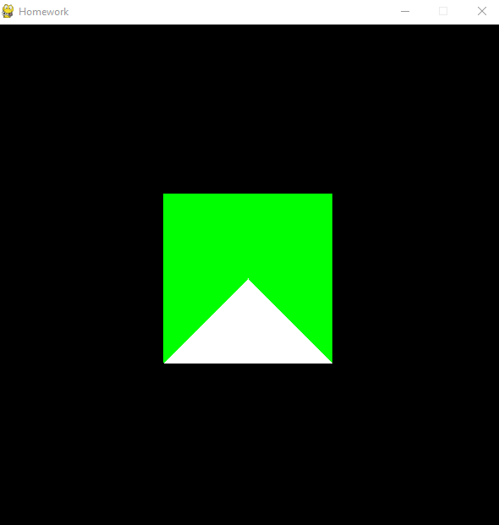

5.Wnioski:

Dzięki użyciu stworzonych wcześniej funkcji, możemy zmodyfikować kod i dodać kolejny bez większych trudności przykładowo dodać nowy kształt lub kolor.

